

Projeto de Formatura – Turmas 2019 – Press Release

PCS - Departamento de Engenharia de Computação e Sistemas Digitais

Engenharia Elétrica – Ênfase Computação

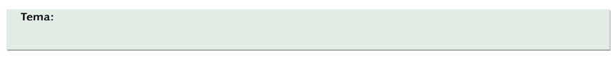

Warehouse Management System Posicional

**SmartWMS: Localização de Ativos em Armazéns através de tags Bluetooth**

São Paulo, 28 de novembro de 2019

Nos dias 17 e 18 de dezembro deste ano, os alunos Daniel Nery Silva de Oliveira, do curso de Engenharia Elétrica com ênfase em Computação da Escola Politécnica da USP, e Marco Enrique dos Santos Abensur, do curso de Engenharia Elétrica com ênfase em Sistemas Eletrônicos, irão apresentar seu projeto de formatura, desenvolvido sob orientação dos Prof. Drs. Gustavo Pamplona Rehder e Carlos Eduardo Cugnasca e em parceria com a Samsung SDS Cello Logistics.

O projeto consiste em um conjunto de sensores com BLE e Wi-Fi, capazes de detectar diferentes *tags* BLE no ambiente, com a diferenciação dos diferentes canais. Esses dados são enviados para um servidor, que os processa em tempo real e define a localização da *tag* móvel, utilizando também uma *tag* de referência para compensar possíveis interferências momentâneas no ambiente.

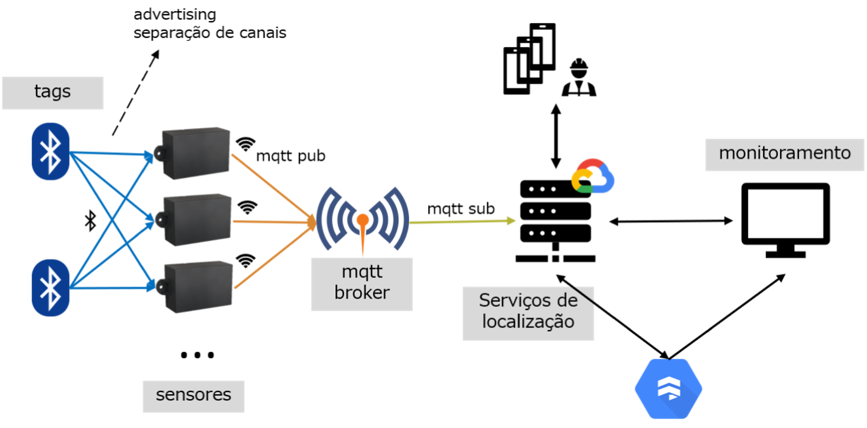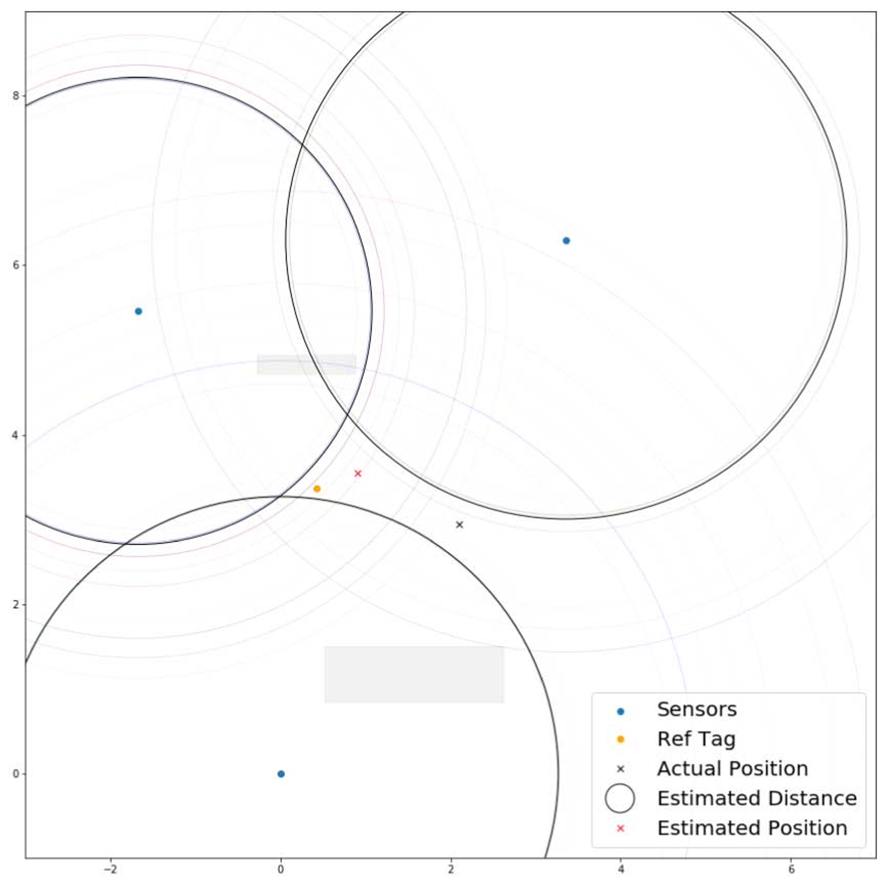Para o desenvolvimento utilizou-se, do lado do servidor, um broker MQTT, uma máquina virtual hospedando todo o serviço de localização e o Google Firestore para armazenamento e sincronização em tempo real dos dados, também foi implementado um pequeno frontend para visualização.

Integrantes: Daniel Nery Silva de Oliveira

Marco Enrique dos Santos Abensur

Professor Orientador: Gustavo Rehder Pamplona

Co-orientador: Carlos Eduardo Cugnasca